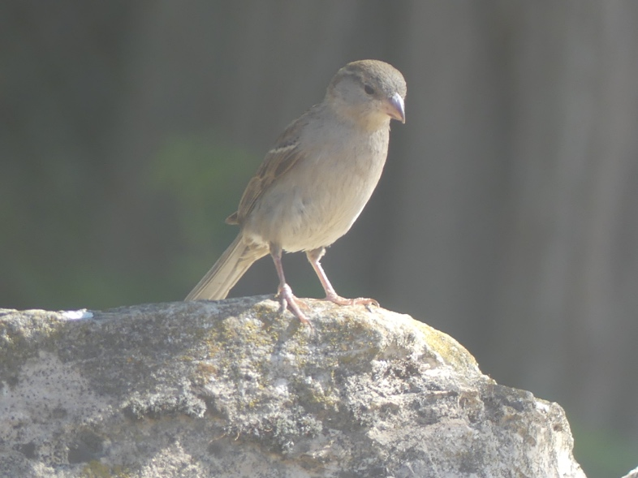 | 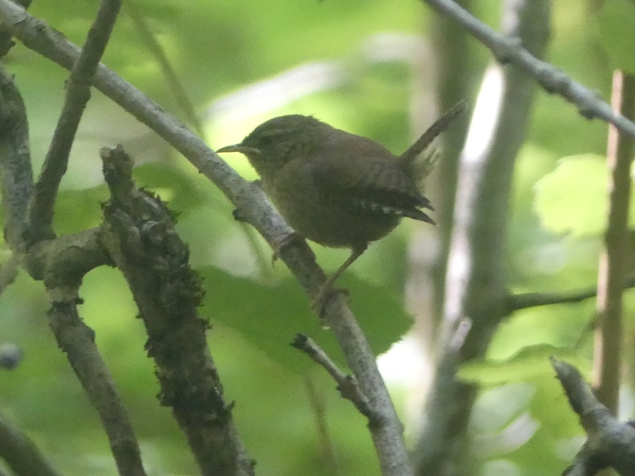

Kanamari (Sonnet).

Quand l’argent devient roi, quand son trône est volcan,
Quand ses adorateurs, sans loi et sans scrupule,
Allument de grands feux pour que la forêt brûle,
Et pour s’approprier des domaines plus grands,

Quand ils vous ont chassé de vos terres d’antan,
${Kanamari}^{(1)}$, c’était pour vous le crépuscule.
Maintenant, sur des prés où les bovins pullulent,
Ils produisent la viande pour des restaurants.

Et pourtant vous avez acquis légalement
De pouvoir retourner chez vous, mais lâchement,
Ils nous ont montré que jamais ils ne reculent :

Ils ont assassiné votre brave chef ${Pian}^{(2)}$ !
Ah, que vienne ce temps où le monde bascule
Vers le droit pour chacun à vivre dignement !

Gérard Bohler.
Notes :
- Kanamari : peuple autonome de la forêt amazonienne du Brésil, qui a su maintenir sa langue et la richesse de sa culture. Ils doivent se déplacer toujours plus loin à l’intérieur de la forêt amazonienne, car des multinationales brûlent des pans entiers de cette forêt, en mettant du bétail à la place de la flore et de la faune qui les nourrit, afin de produire des hamburgers pour des restaurants Mac Donald (75 vendus par seconde).
- Pian : le chef des Kanamari qui a obtenu une victoire juridique pour faire reconnaitre les droits de sa tribu, et qui a été assassiné en juillet 2019, peu avant son voyage prévu au Vatican.

Source : l’article du CCFD-Terre Solidaire du 25 septembre 2024,
Accaparement des terres, Amazonie, Amérique Latine / Caraïbes, Déforestation , Amérique Latine & Caraïbes :
« L’HISTOIRE DE PIAN, LEADER INDIGÈNE ASSASSINÉ EN AMAZONIE »

Vous pouvez diffuser ce poème à condition de le faire gratuitement, de ne pas le modifier et de citer le nom de l’auteur.
Il est protégé par un ISBN : n° 978-2-9598866-6-9 et par un Copyright n°1071

